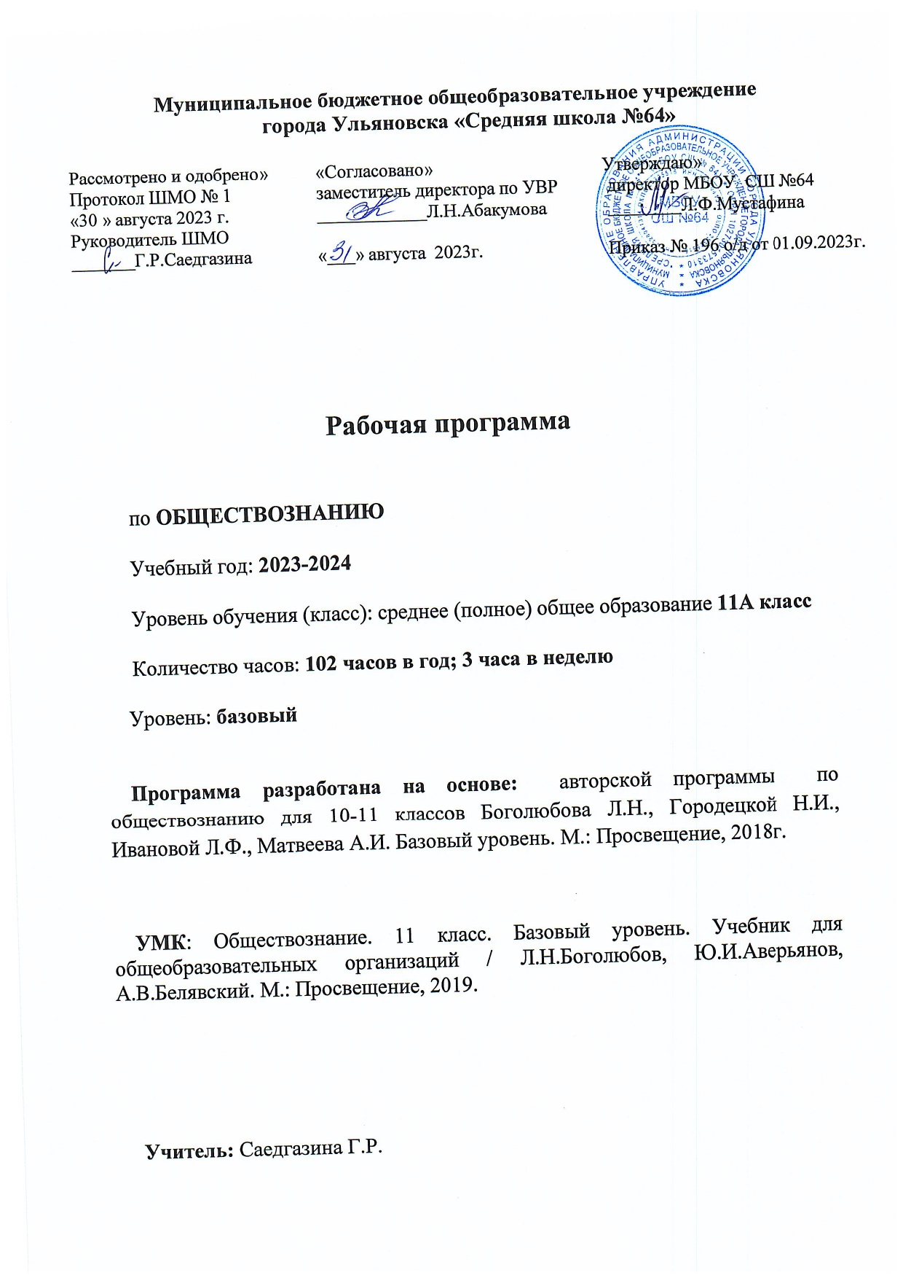

Планируемые результаты изучения учебного предмета, курса
Личностные результаты:
• осознание значения постоянного личностного развития и непрерывного образования в современном обществе, готовность и способность овладеть новыми социальными практиками, осваивать различные социальные роли;
• мотивированность к эффективному труду и постоянному профессиональному росту, к учету общественных потребностей при предстоящем выборе сферы деятельности;
• ценностные ориентиры и установки, основанные на нормах морали и требованиях права, отражающее идеалы общественного блага, укрепления государственности и патриотизма, гражданского мира;

Метапредметные результаты:
• умение на основе полученных в курсе знаний о качестве личности и самопознании адекватно оценивать себя: оценивать собственные способности, устанавливать уровень притязаний, ставить адекватные возможностям цели, осуществлять самопроверку, видеть связь между усилиями и достигнутым результатом;
• умение на основе изученных в курсе моделей реализаций типичных социальных ролей решать проблемы, связанные с выполнением человека определенной социальной роли (избирателя, потребителя, пользователя и т.п.);
• способность анализировать с опорой на полученные знания об общественных отношениях конкретные жизненные ситуации, выбирать и реализовать способы поведения адекватные этим ситуациям;
• готовность к условиям обучения в профессиональном учебное заведении, к использованию полученных в школе знаний и умений, имеющих опорное значение для профессионального образования определенного профиля;

Предметные результаты:
• понимание общества как целостной развивающейся системы в единстве и взаимодействие основных сфер и институтов, осознание основных проблем, тенденций и возможных перспектив общественного развития;
• владение основными обществоведческими понятиями и терминами как познавательными средствами осмысления окружающей социальной действительности;
• опыт использования получаемых знаний и умений для принятия обоснованных и социально одобряемых решений в условиях реально складывающихся реально складывающихся жизненных альтернатив, связанных с выполнением типичных социальных ролей;
• умение извлекать социальную информацию из различных неадаптированных источников, анализировать ее, соотносить со знаниями, полученными при изучении курса;
•социальная самоидентификация личности обучающегося как гражданина России, наследника традиций и достижений своего народа, современника и в ближайшем будущем активного участника процессов модернизации различных сторон общественной жизни;
• мотивация к самостоятельному изучению общественных дисциплин;
• умение ориентироваться в мире социальных, нравственных и эстетических ценностей: различать факты, суждения и оценки;
• уважение ценностей иных культур конфессий и мировоззрений, осознание глобальных проблем современности, своей роли в их решении.

Выпускник научится:
• характеризовать экономику как важную подсистему общества, обеспечивающую условия жизнедеятельности человека;
• обосновывать и конкретизировать примерами взаимосвязь экономики, политики, культуры, социальной структуры;
• различать уровни изучения основных проблем экономической науки;
• сравнивать пути достижения экономического роста;
• классифицировать основные группы современного общества по указанным критериям;
• описывать социальные положения, занимаемые индивидом или социальной группой в обществе;
• конкретизировать с опорой на собственный опыт понятия «социальный статус» и «социальная роль»;
• характеризовать политику как вид деятельности и тип социальных отношений;
• называть и иллюстрировать примерами функции политической системы в обществе;
• определять форму, классифицировать функции современного государства
Выпускник получит возможность научиться:
•оценивать влияние экономики на развитие различных сфер жизни общества;
• давать объективную оценку выбору способов поведения и соблюдения морально-правовых норм основных участников экономической деятельности;
•соотносить различные оценки экономических событий и процессов и делать обоснованные выводы;
•анализировать материалы СМИ о проявлениях негативного отклоняющегося поведения и формах борьбы с ним;
•описывать и конкретизировать примерами различные пути урегулирования социальных конфликтов;
•обосновывать влияние этнических факторов на развитие различных сторон жизни общества;
•обосновывать значение ценностей в политической деятельности личности, социального института, общественной группы;
•показывать значения политического многообразия как одной из основ демократического общества;
•давать оценку роли и деятельности общественных организаций в политической жизни современного мира.

2. Содержание предмета
Тема 1. Экономика – основа жизнедеятельности человека
Роль экономики в жизни общества. Экономика и экономическая наука. Экономика как подсистема общества. Экономика и социальная структура общества.
Роль экономики в жизни общества. Экономика и политика.
Экономика: наука и хозяйство. Что изучает экономическая наука. Общественные блага. Внешние эффекты.
Экономика: наука и хозяйство. Экономическая деятельность и ее измерители.
Экономический рост и развитие. Экономический рост. Факторы экономического роста. Понятие ВВП.
Экономический рост и развитие. Экономическое развитие. Экономические циклы. Основы денежной и бюджетной политики государства.
Рыночные отношения в экономике. Рынок в жизни общества. Спрос и предложение.
Рыночные отношения в экономике. Рыночные структуры. Конкуренция и монополия.
Фирма в экономике. Факторы производства и факторные доходы. Экономические и бухгалтерские издержки и прибыль. Постоянные и переменные затраты.
Фирма в экономике. Налоги, уплачиваемые предприятием. Основные источники финансирования бизнеса.
Правовые основы предпринимательской деятельности. Правовые основы предпринимательства. Организационно-правовые формы предпринимательства.
Правовые основы предпринимательской деятельности. Как открыть свое дело. Политика защиты конкуренции и антимонопольное законодательство.
Слагаемые успеха в бизнесе. Источники финансирования бизнеса. Основные принципы менеджмента.
Слагаемые успеха в бизнесе. Основы маркетинга.
Экономика и государство. Экономические функции государства. Банковская система. Финансовые институты.
Экономика и государство. Денежно-кредитная политика. Нужна ли рынку помощь государства? Роль государства в экономике.
Финансы в экономике. Банковская система. Другие финансовые институты. Акции, облигации и другие ценные бумаги. Фондовый рынок. Основные принципы менеджмента. Основы маркетинга.
Финансы в экономике. Инфляция. Виды, причины и последствия инфляции.
Занятость и безработица. Рынок труда. Причины и виды безработицы. Безработица и государственная политика в области занятости.
Занятость и безработица. Государственная политика в области занятости.
Мировая экономика. Международная торговля. Государственная политика в области международной торговли.
Мировая экономика. Глобальные экономические проблемы.
Экономическая культура. Экономическая культура: сущность и структура. Экономические отношения и интересы. Особенности современной экономики России. Экономическая политика Российской Федерации.
Экономическая культура. Экономическая свобода и социальная ответственность. Связь экономической культуры и деятельности. Рациональное экономическое поведение собственника, работника, потребителя, семьянина, гражданина.
Электронные деньги.
Бюджетная система Российской Федерации. Доходы и расходы: навыки планирования
Формирование государственного бюджета в Российской Федерации и его исполнение. Государственный бюджет. Государственный долг.
Повторительно-обобщающий урок по теме «Экономика – основа жизнедеятельности человека».
Практикум по теме «Экономика – основа жизнедеятельности человека».
Тема 2. Социальная сфера
Социальная структура общества. Социальная стратификация. Виды социальных групп. Этнические группы. Этнические отношения. Нация и национальные отношения. Межнациональные конфликты и их причины. Молодежь как социальная группа. Молодежная субкультура. Молодежь в современном обществе. Демографическая ситуация в современной России. Социальное неравенство. Положение индивида в обществе. Виды социальных статусов. Социальные роли и ролевое поведение. Социальная мобильность, ее виды. Социальные лифты. Миграционные процессы. Социальные конфликты и пути их решения. Социальные нормы и отклоняющееся поведение. Социальный контроль, его элементы и формы. Типы социальных санкций. Семья как социальный институт и малая группа. Исторические типы семьи. Роль семьи в жизни личности и развития общества. Тенденция развития семейных отношений. Воспитание детей в семье. Гендер. Гендерные стереотипы и гендерное воспитание. Изменение роли женщины в современном обществе.
Повторение темы «Социальная сфера»
Тема 3. Политическая жизнь общества
Политика и власть. Политика как общественное явление. Политика и общество. Политические институты и отношения.
Политика и власть. Понятие власти, государство, его функции.
Политическая система. Структура и функции политической системы. Государство в политической системе.
Политическая система. Типология политических режимов. Демократия, ее основные ценности и признаки. Политическая жизнь современной России.
Гражданское общество и государство. Основные черты гражданского общества. Правовое государство, его признаки.
Гражданское общество и государство. Средства массовой информации в политической системе общества.
Демократические выборы и политические партии. Политические партии и движения. Избирательные системы.
Демократические выборы и политические партии. Многопартийность. Политическая идеология.
Участие граждан в политической жизни. Политическая элита, особенности ее формирования в современной России. Политический процесс, его особенности в Российской Федерации. Политическое участие.
Участие граждан в политической жизни. Политическая культура.
Обобщающий урок по теме «Политическая жизнь общества»

3. Тематическое планирование
п/п |  | Название темы | Количество часов
Глава 1. Экономическая жизнь общества – (40 ч. )
1-3 |  | Роль экономики в жизни общества. | 3
4 |  | Экономика: наука и хозяйство. | 1
5-6 |  | Экономическая деятельность и её измерители. Понятие ВВП. | 2
7-8 |  | Экономический рост и развитие | 2
9 |  | Экономический цикл. Причины цикличного развития экономики. | 1
10-11 |  | Рыночные отношения в экономике. | 2
12 |  | Конкуренция и монополия. | 1
13-14 |  | Фирма в экономике. | 2
15 |  | Издержки производства. | 1
16 |  | Правовые основы предпринимательской деятельности. | 1
17-18 |  | Организационно – правовые формы бизнеса. | 2
19-20 |  | Слагаемые успеха в бизнесе. Источники финансирования бизнеса. | 2
21 |  | Экономические функции государства. | 1
22 |  | Денежно-кредитная (монетарная) политика. | 1
23 |  | Бюджетно – налоговая (фискальная) политика. | 1
24-25 |  | Финансы в экономике. | 2
26 |  | Инфляция: виды, причины и последствия. | 1
27-28 |  | Занятость и безработица. | 2
29 |  | Государственная политика в области занятости. | 1
30-31 |  | Мировая экономика. | 2
32 |  | Тенденции общемирового экономического развития. | 1
33-34 |  | Экономическая культура. | 2
35 |  | Рациональное поведение участников экономической деятельности. | 1
36-37 |  | Защита проектных работ по темам главы «Экономическая жизнь общества» | 2
38-39 |  | Урок повторения и обобщения по теме: «Экономическая жизнь общества» | 2
40 |  | Контроль знаний по теме: «Экономическая жизнь общества» | 1
Глава 2. Социальная сфера ( 24 ч. )
41 |  | Социальная структура общества. | 1
42 |  | Социальная стратификация. Социальная мобильность. | 1
43-44 |  | Социальные нормы и отклоняющееся поведение. | 2
45 |  | Преступность. | 1
46-47 |  | Нации и межнациональные отношения. | 2
48 |  | Национальная политика в России. | 1
49-50 |  | Семья и быт. | 2
51 |  | Дом, в котором мы живём. | 1
52-53 |  | Гендер – социальный пол. | 2
54 |  | Гендерные отношения в современном обществе. | 1
55-56 |  | Молодёжь в современном обществе. | 2
57 |  | Молодёжная субкультура | 1
58-60 |  | Демографическая ситуация в современной России. | 3
61-62 |  | Защита проектных работ по темам главы «Социальная сфера» | 2
63 |  | Урок повторения и обобщения по теме: «Социальная сфера» | 1
64 |  | Контроль знаний по теме: «Социальная сфера» | 1
Глава 3. Политическая жизнь общества ( 31ч.)
65-66 |  | Политика и власть. | 2
67 |  | Политические отношения. Политическая власть. | 1
68 |  | Структура и функции политической системы. | 1
69-70 |  | Государство в политической системе. | 2
71-72 |  | Политический режим. | 2
73 |  | Сущность правового государства. | 1
74 |  | Гражданское общество. | 1
75 |  | Местное самоуправление. | 1
76-77 |  | Демократические выборы. Избирательная система. | 2
78 |  | Избирательная кампания. | 1
79-81 |  | Политические партии и партийные системы. | 3
82-83 |  | Политическая элита и политическое лидерство. | 2
84-85 |  | Политическое сознание. | 2
86-87 |  | Политическое поведение. | 2
88 |  | Регулирование политического поведения. | 1
89-91 |  | Политический процесс и культура политического участия | 3
92-93 |  | Защита проектных работ по темам главы «Политическая жизнь общества» | 2
94 |  | Урок повторения и обобщения по теме: «Политическая жизнь общества» | 1
95 |  | Контроль знаний по теме: «Политическая жизнь общества» | 1
Заключение. Взгляд в будущее (2ч.)
96-97 |  | Общество и человек перед лицом угроз и вызовов XXI в. | 2
Урок повторения (2 ч.)
98-99 | Итоговое повторение (подготовка к ЕГЭ) |  | 2
100-102 | Резерв

Календарно – тематическое планирование
Обществознание 11 класс
п/п | Название темы |  | Кол-во часов | Дата проведения
п/п |  |  | Кол-во часов | По плану | Факт
Глава 1. Экономическая жизнь общества – (40 ч. )
1-3 | Роль экономики в жизни общества. |  | 3
4 | Экономика: наука и хозяйство. |  | 1
5-6 | Экономическая деятельность и её измерители. Понятие ВВП. |  | 2
7-8 | Экономический рост и развитие |  | 2
9 | Экономический цикл. Причины цикличного развития экономики. |  | 1
10-11 | Рыночные отношения в экономике. |  | 2
12 | Конкуренция и монополия. |  | 1
13-14 | Фирма в экономике. |  | 2
15 | Издержки производства. |  | 1
16 | Правовые основы предпринимательской деятельности. |  | 1
17-18 | Организационно – правовые формы бизнеса. |  | 2
19-20 | Слагаемые успеха в бизнесе. Источники финансирования бизнеса. |  | 2
21 | Экономические функции государства. |  | 1
22 | Денежно-кредитная (монетарная) политика. |  | 1
23 | Бюджетно – налоговая (фискальная) политика. |  | 1
24-25 | Финансы в экономике. |  | 2
26 | Инфляция: виды, причины и последствия. |  | 1
27-28 | Занятость и безработица. |  | 2
29 | Государственная политика в области занятости. |  | 1
30-31 | Мировая экономика. |  | 2
32 | Тенденции общемирового экономического развития. |  | 1
33-34 | Экономическая культура. |  | 2
35 | Рациональное поведение участников экономической деятельности. |  | 1
36-37 | Защита проектных работ по темам главы «Экономическая жизнь общества» |  | 2
38-39 | Урок повторения и обобщения по теме: «Экономическая жизнь общества» |  | 2
40 | Контроль знаний по теме: «Экономическая жизнь общества» |  | 1
Глава 2. Социальная сфера ( 24 ч. )
41 |  | Социальная структура общества. | 1
42 |  | Социальная стратификация. Социальная мобильность. | 1
43-44 |  | Социальные нормы и отклоняющееся поведение. | 2
45 |  | Преступность. | 1
46-47 |  | Нации и межнациональные отношения. | 2
48 |  | Национальная политика в России. | 1
49-50 |  | Семья и быт. | 2
51 |  | Дом, в котором мы живём. | 1
52-53 |  | Гендер – социальный пол. | 2
54 |  | Гендерные отношения в современном обществе. | 1
55-56 |  | Молодёжь в современном обществе. | 2
57 |  | Молодёжная субкультура | 1
58-60 |  | Демографическая ситуация в современной России. | 3
61-62 |  | Защита проектных работ по темам главы «Социальная сфера» | 2
63 |  | Урок повторения и обобщения по теме: «Социальная сфера» | 1
64 |  | Контроль знаний по теме: «Социальная сфера» | 1
Глава 3. Политическая жизнь общества ( 31ч.)
65-66 |  | Политика и власть. | 2
67 |  | Политические отношения. Политическая власть. | 1
68 |  | Структура и функции политической системы. | 1
69-70 |  | Государство в политической системе. | 2
71-72 |  | Политический режим. | 2
73 |  | Сущность правового государства. | 1
74 |  | Гражданское общество. | 1
75 |  | Местное самоуправление. | 1
76-77 |  | Демократические выборы. Избирательная система. | 2
78 |  | Избирательная кампания. | 1
79-81 |  | Политические партии и партийные системы. | 3
82-83 |  | Политическая элита и политическое лидерство. | 2
84-85 |  | Политическое сознание. | 2
86-87 |  | Политическое поведение. | 2
88 |  | Регулирование политического поведения. | 1
89-91 |  | Политический процесс и культура политического участия | 3
92-93 |  | Защита проектных работ по темам главы «Политическая жизнь общества» | 2
94 |  | Урок повторения и обобщения по теме: «Политическая жизнь общества» | 1
95 |  | Контроль знаний по теме: «Политическая жизнь общества» | 1
Заключение. Взгляд в будущее (2ч.)
96-97 |  | Общество и человек перед лицом угроз и вызовов XXI в. | 2
Урок повторения (2ч.)
98-99 |  | Итоговое повторение (подготовка к ЕГЭ) | 2
100-102 |  | резерв

